***Мастер-класс «Моделирование на уроках биологии как средство достижения метапредметных результатов»***

***Афанасьева Н.В., МАОУ Гимназия г. Нытвы***

Федеральный государственный образовательный стандарт определил приоритетные направления развития образования. Одно из них – метапредметный подход, как средство достижения метапредметного результата.

Для достижения метапредметных результатов необходимо формировать универсальные учебные действия у школьников. УУД являются основным объектом оценки метапредметных результатов.

Казалось бы, что программный предметный материал уже содержит все необходимое для формирования подобных умений, что все должно произойти само собой. Но на практике этого не происходит. Тогда возникает вопрос, какие механизмы в учебно-образовательном процессе будут способствовать достижению метапредметных результатов?

Ответ на этот вопрос я нашла, анализируя метапредметные результаты освоения основной образовательной программы основного общего образования. Там говорится, что обучающиеся должны уметь создавать, применять и преобразовывать знаки и символы, модели и схемы для решения учебных и познавательных задач.  Слово «Модели» и натолкнуло меня на мысль об использовании метода моделирования на уроках биологии как средства достижения метапредметных результатов.

Моделирование  - это исследование каких-либо явлений, процессов или систем объектов путем построения. Доступность метода определяется тем, что в основе моделирования лежит принцип замещения: реальный предмет может быть заменен в деятельности другим предметом, изображением, знаком.

Цель: познакомить присутствующих с приемами моделирования клетки в 5,8 11 классах на уроках биологии, как средство достижения метапредметного результата.

Задачи:

1. Показать варианты использования предметных и информационных моделей на уроке биологии;
2. Установить преемственность и постепенное усложнение изучаемого материала по теме: «Строение клетки»;
3. Создать условия для плодотворного общения участников мастер-класса и обмена опытом.

   Использование метода моделирования позволяет развивать:

- умение организовывать  учебное сотрудничество и совместную деятельность с учителем и сверстниками;   работать индивидуально и в группе.

- способствует развитию у ученика мотивационной сферы, интеллекта, способности контролировать и управлять своей учебно-познавательной деятельностью.

- развитию  творческого потенциала.

Все модели можно разбить на два больших класса: модели предметные (материальные) и модели информационные.

1. Предметные модели воспроизводят геометрические, физические и другие свойства объектов в материальной форме (анатомические муляжи, модели кристаллических решеток, макеты зданий и др.).

Возможностей для такого действенного овладения предметным моделированием в школьном курсе биологии немало. При изучении темы «Строение клетки» провожу занятия по моделированию растительной и животной  клетки с использованием пластилина. Этот прием, возможно, использовать, как в ходе проведения урока, так и в качестве творческого домашнего задания. Важным свойством модели в данном случае является наличие в ней творческой фантазии.

1. Информационные модели представляют объекты и процессы в образной или знаковой форме. По способу представления различают следующие виды информационных моделей – на рисунке 1.

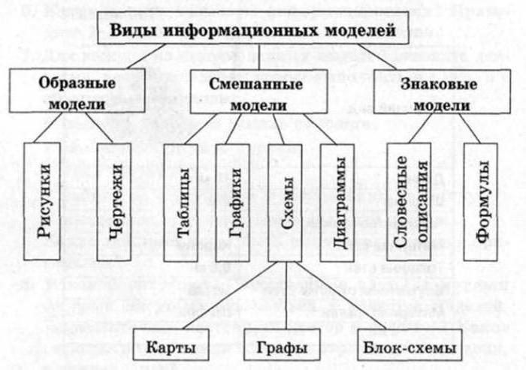

Рис.1.

 В ходе моделирования обучающиеся проходят несколько этапов деятельности.

•          Первый – тщательное изучение опыта, связанного с интересующим  явлением или объектом, анализ и обобщение этого опыта, и создание гипотезы, лежащей в основе будущей модели.

•          Второй – составление программы деятельности, её организация  в соответствии с разработанной программой, внесение в неё коррективов, подсказанных практикой или различными источниками, уточнение первоначальной гипотезы исследования, взятой в основу модели.

•          Третий – создание окончательного варианта модели. Если на втором этапе исследователь как бы предлагает различные варианты конструируемого объекта, то на третьем этапе он на основе этих вариантов создает окончательный образец того или иного проекта, который собирается воплотить.

Другими словами учащиеся «пропускают» через себя информацию, анализируют, обобщают, устанавливают причинно-следственные связи и воплощают в модель. Проводя такие занятия, преподаватель довольно легко может определить, насколько ученик понимает предмет.

Приведу конкретные примеры  использования и построения моделей на уроках биологии.

Прошу вас, уважаемые коллеги, поучаствовать в моём мастер - классе. Приложение №1.

     Молодцы! Коллеги, вы прекрасно справились с заданием!

Спасибо за внимание!

.

***Строение клетки.***

*Задание.* *Используя подручные средства, создай модель клетки по рисунку учебника на стр. 30 и сравни с клеткой бактерий, сделай вывод.*

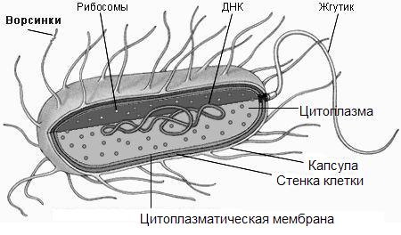

***Строение клетки.***

*Задание.* *Используя подручные средства, создай модель клетки по рисунку учебника на стр. 30 и сравни с клеткой бактерий, сделай вывод.*

**

***Строение клетки.***

*Задание. 1.Смоделируйте клетку растения. Сравните с животной клеткой, сделайте вывод.*

Сверху клетка покрыта клеточной стенкой. Под микроскопом она представляется в виде линии, которая прерывается более тонкими светлыми участками – порами. В таких участках клеточная стенка не утолщена. Под ней находится очень тонкая плёнка – мембрана. Внутри клетка заполнена зернистой цитоплазмой, в которой есть полости – вакуоли, заполненные клеточным соком. В центре клетки или около клеточной стенки расположено плотное тельце – ядро с ядрышком. От цитоплазмы ядро отделено ядерной оболочкой. Нарисуйте известные вам органоиды клетки. Какие из них встречаются только в растительных клетках? Нанесите на рисунок включения – запасные питательные вещества.

*Задание. 2. Постройте схему из понятий, перечисленных ниже:* микроскоп-клетки-лупа-митохондрии-ядро-цитоплазма-оболочка-пластиды-пигменты.

***Строение клетки.***

*Задание. 1.Смоделируйте клетку растения. Сравните с животной клеткой, сделайте вывод.*

Сверху клетка покрыта клеточной стенкой. Под микроскопом она представляется в виде линии, которая прерывается более тонкими светлыми участками – порами. В таких участках клеточная стенка не утолщена. Под ней находится очень тонкая плёнка – мембрана. Внутри клетка заполнена зернистой цитоплазмой, в которой есть полости – вакуоли, заполненные клеточным соком. В центре клетки или около клеточной стенки расположено плотное тельце – ядро с ядрышком. От цитоплазмы ядро отделено ядерной оболочкой. Нарисуйте известные вам органоиды клетки. Какие из них встречаются только в растительных клетках? Нанесите на рисунок включения – запасные питательные вещества.

*Задание. 2. Постройте схему из понятий, перечисленных ниже:* микроскоп-клетки-лупа-митохондрии-ядро-цитоплазма-оболочка-пластиды-пигменты.

***Строение клетки.***

*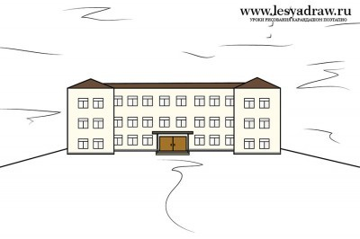Задание. Используя план-схему школы, таблицу «Строение клетки» и собственные знания, составьте сравнительную характеристику.*

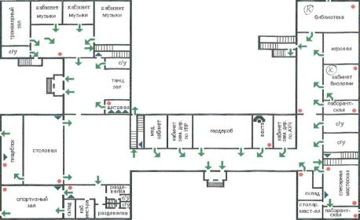

|  |  |  |  |  |
| --- | --- | --- | --- | --- |
| **Органоид** | **Особенности строения** | **Функции** | | **Рисунок** |
| **Мембранные** | | | | |
| 1. **Эндоплазматическая сеть (ЭПС)**  гладкая шероховатая | Система в виде трубочек, мешочков, плоских цистерн;  шероховатая ЭПС усеяна рибосомами | | - рибосомы на шероховатой ЭПС синтезируют белки;  - гладкая ЭПС синтезирует и накапливает липиды и углеводы;  - ЭПС участвует в транспортировке в-в | http://xn--j1ahfl.xn--p1ai/data/edu/images/6769_d.jpeg |
| 2. **Комплекс Гольджи** | Состоит из цистерн, трубчатых структур, вакуолей и транспортных пузырьков | | - накопление и «упаковка» химических соединений; | http://xn--j1ahfl.xn--p1ai/data/edu/images/6769_e.jpeg |
| 3. **Лизосома** | Пузырек с ферментами | | - внутриклеточное пищеварение | http://xn--j1ahfl.xn--p1ai/data/edu/images/6769_f.png |
| 4. **Митохондрия** | Органоид овальной формы, у которого стенки образованы двумя мембранами – наружной и внутренней;  Внутренняя мембрана образует много складок – **кристы.**  Имеют собственную ДНК и способны к делению. | | - Клеточное кислородное дыхание и преобразуют энергию (энергетическая станция клетки) | http://xn--j1ahfl.xn--p1ai/data/edu/images/6769_g.png |
| 5. **Пластиды** | Окружены двойной мембраной, образуя складчатые выросты – **тилакоиды.** | | - фотосинтез  - синтез органических веществ | http://xn--j1ahfl.xn--p1ai/data/edu/images/6769_h.png |
| **Немембранные** | | | | |
| 6. **Рибосома** | Микроскопические тельца, состоящие из р-РНК и белка.  Состоят из двух субъединиц – большой и малой.  Субъединицы синтезируются в ядрышке. | | - Осуществляют синтез белка.  - Большинство прикрепляется к мембранам шероховатой ЭПС, часть лежит свободно в цитоплазме. | http://xn--j1ahfl.xn--p1ai/data/edu/images/6769_i.jpeg |
| 7. **Клеточный центр** | Из области клеточного центра расходятся многочисленные **микротрубочки**, | | поддерживающие форму клетки и играющие роль своеобразных рельсов для движения органоидов по цитоплазме. |  |

***Клетка – единица строения живых организмов.***

Ход урока

|  |  |
| --- | --- |
| Деятельность учителя | Деятельность учеников |
| 1 | 2 |
| **Объяснение учителя:**  -Рыба, лягушка, ящерица, слон и воробей. Все они дышат, питаются, двигаются, растут, производят потомство, имеют глаза, сердце, почки, печень и другие органы. Органы состоят из тканей. А каждая ткань, в свою очередь, образована клетками. Клетка, как считают ученые, единица всего живого, единица жизни.  Невидимая простым глазом, клетка настолько мала, что даже трудно вообразить ее размеры. Измерять клетку миллиметрами – все равно, что рост человека выражать в километрах. Клетку приходится измерять тысячными долями миллиметра – микрометрами. Несмотря на такие крошечные размеры, клетка необычайно сложно устроена. В каждой клетке постоянно идут тысячи разных химических реакций. Недаром ее сравнивают с химическим заводом.  -Ребята, мы с вами знакомились уже со строением клетки растения, рассматривая ее в микроскоп. Но у вас может создаться ошибочное впечатление, что клетки плоские. На самом деле они имеют объем. Давайте убедимся в этом, сделав своими руками модель растительной клетки.  Вы знаете, что любая растительная клетка покрыта снаружи толстой клеточной стенкой. Возьмите в руки футляр из-под киндер сюрприза – это будет модель растительной клетки. Сожмите футляр в руках, почувствуйте прочность и твердость клеточной стенки.  **Как вы думаете, почему у растительных клеток должна быть такая твердая клеточная стенка?**  Прежде чем мы будем заполнять модель клетки органоидами, давайте нарисуем на клеточной стенке поры.  **Для чего они нужны?**  Теперь перейдем к заполнению клетки.  **Как вы думаете, что нужно поместить в начале?**  **Почему ядро?**  **Верно. Ядро управляет всеми процессами жизнедеятельности клетки.** Теперь мы поместим внутрь органоиды, которые придают клеткам зеленый цвет и могут использовать энергию солнца для создания питательных веществ. Добавим органоиды, которые отвечают за дыхание клетки и называются ее энергетическими станциями, - это митохондрии.  Очень много места в растительной клетке занимают вакуоли – своеобразный склад веществ в клетке. Чем старше клетка, тем больше ее запасы, тем больше по размерам ее вакуоли, а иногда она и вовсе одна, большая, занимающая почти весь клеточный объем. Чем моложе клетка, тем меньше у нее вакуолей и размер их невелик. Какая клетка получается у вас?  **Чего теперь не хватает в клетке?**  **А для чего она необходима?**  Вот наша модель растительной клетки и готова. Вы можете подержать ее в руках, ощутить ее объем, наблюдать движение цитоплазмы и органоидов.  Давайте запишем в тетради вывод, который мы можем сделать на основании нашего моделирования растительной клетки. | Слушают, рассматривают изображение клеток на плакатах.  - Слушают объяснения и инструкцию учителя;  - моделируют клетку;  - отвечают на вопросы учителя;  - делают выводы и записывают их в тетрадь.  **Она придает форму клетке.**  Рисуют черным фломастером поры на футляре.  **Для обмена веществ с окружающей средой.**  **Ядро.**  **Оно – самая важная часть клетки.**  Помещают в футляр горошины зеленого цвета, моделирующие хлоропласты, и черного цвета – митохондрии.  Слушают рассказ учителя о вакуолях, моделируют их из воздушных шариков.  **Цитоплазмы.**  **Для объединения органоидов в клетке, для их сообщения.**  Наливают в футляр клейстер и закрывают его.  Рассматривают модель, наблюдают перемещение «органоидов» в ней. Записывают вывод в тетради.  **Вывод:**  - клетка имеет объем;  -это сложная система;  -это единица живого, так как дышит, совершает обмен веществ и т. д. |

***Строение клетки.***

*Задание. Свернуть информацию раздела в Интеллект-карту «Клетка – структурная организация живого».*

1. Что является минимальной единицей, обладающей всеми свойствами живого?
2. На каком уровне организации живой материи возникает жизнь?
3. Какие химические вещества входят в состав клетки?
4. В чем выражается многообразие клеток?
5. Каково строение клетки? Какие органоиды клетки вы знаете?

***Строение клетки.***

*Задания для составления кругов Эйлера по теме: «Внутренняя среда организма. Кровь».*

1 группа: А – лимфоциты; В-нейтрофилы; С – эозинофилы; D – моноциты; Е – базофилы.

2 группа: А – лейкоциты; В – эритроциты; С – тромбоциты; D – антитела; Е – тромбокиназа.

*Задания для составления Интеллект – карт.*

*«Свернуть» информацию урока в Интеллект-карту «Состав крови».*

*Используйте терминологию:*

– состав крови                                             – анемия  
– плазма                                                       – лейкемия  
– эритроциты                                              – гемофилия  
– лейкоциты                                                – фибрин  
– тромбоциты                                              – фибриноген  
– иммунитет                                                – вода  
– гемолиз                                                      – минеральные соли  
– форменные элементы крови                   – белки

*Вопросы для Интеллект-карт «Состав крови»:*

1)Назовите 2 основные части крови.  
2) Назовите составляющие плазмы.  
3) Какой растворимый белок плазмы вам известен?  
4) Назовите форменные элементы крови.  
5) Если концентрация NaCl в плазме, ниже, чем в эритроцитах, какое явление произойдет с клетками?  
6) Если понижена концентрация гемоглобина или количество эритроцитов, какое заболевание может возникнуть?  
7) Поражен костный мозг, какое заболевание клеток крови возникает?  
8) Если во внутреннюю среду попадают микробы, как реагирует организм?  
9) Поврежден сосуд, какие структуры помогут организму?  
10) Если помощи от организма нет, какое заболевание возникает?